УДК 372.212.1+616-056.52

ИСПОЛЬЗОВАНИЕ ПОДВИЖНЫХ ИГР И КОРРИГИРУЮЩИХ УПРАЖНЕНИЙ ПРИ ОЗДОРОВЛЕНИИ ДЕТЕЙ С ОЖИРЕНИЕМ

© 2008 г. Бубненкова О. М.

Исследований, посвященных воспитанию и оздоровлению детей с избыточным весом, крайне не достаточно. Установлено, что группы для оздоровления необходимо формировать по показателям массы тела, индексу Кетле I, варианту биологического развития, результатам этапного педагогического тестирования и тестографии. Разработана комплексная программа на основании подвижных игр, позволяющая: активизировать двигательную активность детей; увеличить относительную силу при учете распределения жировой массы вдоль тела; снижать интенсивность прироста жировой массы.
Ключевые слова: ожирение, соматический тип, двигательная активность.

Введение

Работа посвящена педагогической проблеме оздоровления детей с избыточной массой тела, т.е. ожирением. В условиях современного общества особую актуальность приобретает проблема здоровья и патологии детей дошкольного и младшего школьного возраста. Здоровье ребенка зависит от ряда факторов: биологических, экологических, социальных, гигиенических, а также от характера и направленности педагогических воздействий. Дошкольный возраст является базисным для приобретения и правильного формирования жизненнонеобходимых навыков и умений. Проведенное скрининговое обследование по поручению МинЗдрава РФ 320 тыс. детей показало отклонения в состоянии здоровья у 60%. 35% детей нуждаются в стационарном лечении и 40% относится к группе риска по тем или иным заболеваниям. По Смоленской области только 27% детей относится к первой группе здоровья, 37% находится в относительно здоровом состоянии, остальные 36% страдают различными заболеваниями, из них 50% страдает ожирением или дефицитом веса (А.А. Яйленко, 2005; Н.И. Зернова, 2004; Р.Н. Дорохов, 1999; Л.И. Садчикова, 2003).
Результаты, опубликованные Всемирной организацией Здравоохранения показывают, что ожирение принимает роль эпидемии. (А.И. Клиорин, 1979; Ю.Г. Васин, 1989; В.К. Бальсевич, 1999; Л.И. Лубышева, 1996; В.И. Лях, 2000). Для борьбы с ожирением за рубежом выделяются миллиарды долларов, в России ни рубля.
Исследователи R.N. Parnell (2002) и А.И. Клиорин подчеркивают, что не достаточно изучены дети с избыточной массой тела, а это дети риска. При правильном подходе к их физическому воспитанию в 78% случаев они могут перейти в группу здоровых детей.
В сложившейся ситуации работа, направленная на профилактику и борьбу с ожирением, является актуальной.
В первоначальную выборку входило 640 девочек 5-10 лет. В педагогическом эксперименте принимало участие 212 девочек из них 55 с ожирением I и II степени и 157 с нормальным весом (рис 1).

Всего обследовано
212 девочек – 100%
Девочки I и II группы здоровья,
группа «К»,
157 человек – 74,1%
Девочки I и II степени ожирения,
группа «Э»,
55 человек – 25,9%
Плановые обследования педиатра,
2 раза в год,
медицинское обследование
каждые 3 месяца
Дополнительные осмотры
систем, отстающих в
формировании и развитии
Занятия физической подготовкой
по плану МЗ РФ
Участие в школьных и
детсадовских соревнованиях
Занятия 3 раза в неделю
и домашние задания
Анализ результатов,
построение тестограмм,
новое планирование нагрузок
Рис. 1. Схема проведения педагогического эксперимента

Все дети проходили комплексное обследование педиатрами в ДДУ и врачами подростковых кабинетов по месту жительства.
Педагогический эксперимент состоял из 256 занятий: а) групповые занятия с целью развития физических качеств; б) подвижные игры и беговые упражнения в соответствии с целью эксперимента; в) домашние занятия – выполнение упражнений под руководством родителей, которым были даны конкретные установки по проведению упражнений (рис 2).
Процентное соотношение указанных занятий приведено на рис. 3. На втором году эксперимента увеличилось количество занятий в зале и на свежем воздухе.

За время эксперимента было проведено 256 занятий из них в ДДУ- 128 часов, в школе – 384 часа
Групповые занятия
Подвижные игры, беговые упражнения
Самостоятельные занятия
Координация
(ловкость)
Подвижность и гибкость
Укрепление связочного аппарата стопы
Выносливость
Гармоничное развитие физических качеств
Упражнения аэробного характера, направленные на снижение прироста жировой массы:

А) беговые игры;
Б) упражнения со скакалкой;
В) игры с мячами;
Г) преодоление препятствий в зале
Индивидуальные беседы с родителями по состоянию конкретного ребенка
Δ = А – В : [ 0,5* (А + В)]* 100%

Рис. 2. Направленность упражнений в педагогическом эксперименте

ВТОРОЙ ГОД
ПЕРВЫЙ ГОД
Рис. 3. Распределение тренировочных занятий в течение эксперимента

В результате исследования были получены следующие результаты

Таблица 1
Двигательная активность детей дошкольного и младшего школьного возраста
№ п/п | Виды занятий, характер работы | Возрастные группы, продолжительность занятий
№ п/п | Виды занятий, характер работы | 5-6 лет | 7-10 лет
1 | Физкультурно-оздоровительная работа в течение дня:  1) утренняя гимнастика | Ежедневно  5-7 минут | По информации родителей
1 | 2) подвижные игры, физические упражнения на свежем воздухе (прогулка) | Ежедневно  2 раза  до обеда 25 – 30 минут,  после тихого часа 15 -20 минут | Двигательная активность на школьном стадионе
1 | 3) хореография | 1 раз в неделю (30 минут) | нет
1 | 4) ритмические занятия с музыкальным сопровождением | 2 раза в неделю (15-20 минут) | нет
1 | 5) физкультминутка | Ежедневно во время занятий 2-3 минуты | Ежедневно во время занятий 3-5 минут
2 | Активный отдых:  1) физкультурные праздники | 2-3 раза в год на более 90 минут | 2 раза в год
2 | 2) дни здоровья | 1 раз в 3 месяца | 1 раз в год
3 | Самостоятельная двигательная деятельность детей | Ежедневно  Характер и продолжительность зависит от индивидуальных особенностей ребенка и контроля родителей
4 | Домашние задания индивидуальные для каждого ребенка (контроль-тесты через 4 недели, по 1 тесту в занятие) | Утренняя гимнастика, физические упражнения для укрепления сводов стопы под руководством родителей

Переход из детского сада в школу сопровождается резким сокращением двигательной активности ребенка. Это приводит к эффекту школьная гиподинамия и увеличению ожирения.

Результаты педагогического эксперимента

В ходе эксперимента было выявлено, что девочки с избыточной массой тела опережают своих сверстниц в 70-ти % по показателям длины и массы тела (табл. 2,3), т.е. относятся к макро- или мегалосомному типу.

Таблица 2

Сравнительная характеристика длины тела девочек участвующих в эксперименте

Возраст  лет | Кол-во обследо  ванных | ГРУППА «К» |  |  |  | Кол-во обследо  ванных | ГРУППА «Э» |  |  |  | Разность  ДТ  см
Возраст  лет | Кол-во обследо  ванных | ДТ  см | σ | ∆  в см | CV  % | Кол-во обследо  ванных | ДТ  см | σ | ∆  в см | CV,  % | Разность  ДТ  см
5 | 97 | 108,4 | 3,59 | 6,5  7,8  4,9  4,1  6,3 | 3,3 | 19 | 110,2 | 4,8 | 10,0  7,8  6,0  4,0  5,0 | 4,3 | 1,8
6 | 82 | 114,9 | 4,26 | 6,5  7,8  4,9  4,1  6,3 | 3,7 | 21 | 120,2 | 5,8 | 10,0  7,8  6,0  4,0  5,0 | 4,8 | 5,3
7 | 83 | 122,3 | 4,77 | 6,5  7,8  4,9  4,1  6,3 | 3,9 | 15 | 128 | 7,3 | 10,0  7,8  6,0  4,0  5,0 | 5,7 | 5,7
8 | 72 | 127,2 | 5,08 | 6,5  7,8  4,9  4,1  6,3 | 3,99 | 24 | 134 | 8,1 | 10,0  7,8  6,0  4,0  5,0 | 6,0 | 6,8
9 | 86 | 131,3 | 5,71 | 6,5  7,8  4,9  4,1  6,3 | 4,3 | 23 | 138 | 7,6 | 10,0  7,8  6,0  4,0  5,0 | 5,5 | 6,7
10 | 89 | 137,6 | 4,92 | 6,5  7,8  4,9  4,1  6,3 | 3,6 | 29 | 143 | 6,9 | 10,0  7,8  6,0  4,0  5,0 | 4,8 | 5,4
М | 509 | - | - | 5,9 | 3,8 | 131 | - | - | 6,6 | 5,2 | 5,3

Примечание: группа «Э» - экспериментальная; группа «К» - контрольная

На рисунке 4 показана интенсивность роста длины тела у девочек контрольной и экспериментальной групп. В течение эксперимента ИР снизилась с 8,7 до 3,5 %, что являлось следствием возрастного замедления ростовых процессов в контрольной и экспериментальной группах. Разность по длине тела в 5 лет составляла 1,8 см, в 10 лет 5,4 см, т.е. девочки с ожирением достоверно превосходили сверстниц по показателям габаритного варьирования.

Таблица 3
Приросты массы тела девочек контрольной и экспериментальной группы

Возраст | Кол-во обследованных | Группа «К» |  |  |  | Кол-во обследованных | Группа «Э» |  |  |  | Разность  «К»-«Э»  кг
Возраст | Кол-во обследованных | МТ  кг | σ  кг | ∆  кг | CV  % | Кол-во обследованных | МТ  кг | σ  кг | ∆  кг | CV  % | Разность  «К»-«Э»  кг
5 | 97 | 19,5 | 2,7 | 1,9  2,6  2,7  1,0  5,5 | 13,8 | 19 | 29,1 | 4,2 | 2,7  3,8  1,9  3,3  7,7 | 14,4 | 9,6
6 | 82 | 21,4 | 3,1 | 1,9  2,6  2,7  1,0  5,5 | 14,5 | 21 | 31,8 | 5,6 | 2,7  3,8  1,9  3,3  7,7 | 17,6 | 10,4
7 | 83 | 24,0 | 3,8 | 1,9  2,6  2,7  1,0  5,5 | 15,8 | 15 | 35,6 | 8,8 | 2,7  3,8  1,9  3,3  7,7 | 24,7 | 11,6
8 | 72 | 26,7 | 4,4 | 1,9  2,6  2,7  1,0  5,5 | 16,5 | 24 | 37,5 | 5,3 | 2,7  3,8  1,9  3,3  7,7 | 14,1 | 10,8
9 | 86 | 27,7 | 4,8 | 1,9  2,6  2,7  1,0  5,5 | 17,3 | 23 | 40,8 | 8,9 | 2,7  3,8  1,9  3,3  7,7 | 21,8 | 13,1
10 | 89 | 33,2 | 5,6 | 1,9  2,6  2,7  1,0  5,5 | 16,9 | 29 | 48,5 | 7,3 | 2,7  3,8  1,9  3,3  7,7 | 15,1 | 15,3
М | 509 | - | 3,1 | 2,74 | 16,6 | 131 | - | 6,8 | 3,9 | 17,9 | 10,3

Рис. 4. Интенсивность роста длины тела (в %) и динамика длины тела (в см) у девочек 5-10 лет

Интенсивность роста общей массы тела имеет свои возрастные характеристики (рис.5).

Рис. 5. Интенсивность роста массы тела (в %) и динамика массы тела (в кг) у девочек 5-10 лет

В течение эксперимента ИР массы тела девочек с ожирением не участвующих в эксперименте увеличивается с 8,9 до 17,2%. Разность прироста массы тела в 5 лет составила 9,6 кг, в 10 лет – 15,3 кг. У девочек экспериментальной группы прирост жировой массы к концу первого года эксперимента снизился в три раза, однако общая масса тела продолжала увеличиваться, что явилось генетической обусловленностью.
Из анамнеза установлено, что дети, рожденные с избыточной массой сохраняли опережение и относились к МаС типу. Результаты наблюдений показали, что девочки экспериментальной группы составляют самостоятельную выборку по габаритному варьированию (рис. 6), для которой были отдельно рассчитаны оценочные коэффициенты, что позволило сравнивать динамику показателей длины и массы тела в группах детей, как с нормальной, так и избыточной массой, исходя из одной нулевой линии отсчета.

ожирение
2
НаС
МиС
МеС
МаС
МеГС
3
17
69
62
11
33
2
1
1
норма
Рис. 6. Распределение девочек экспериментальной группы по ГУВ (%)
1 – 1980 г. По Р. Н.Дорохову; 2 – экспериментальные данные

В таблице 4 приводятся оригинальные результаты, полученные для расчета габаритного варьирования девочек с ожирением.
Таблица 4
Оценочные коэффициенты для определения габаритного варьирования девочек с I и II степенью ожирения

Возраст, лет | Длина тела |  | Масса тела
Возраст, лет | А | В | А | В
5 | 86,2 | 48 | 8,1 | 42
6 | 91,2 | 58 | 3,8 | 56
7 | 91,5 | 73 | -8,4 | 88
8 | 93,5 | 81 | 11,0 | 53
9 | 100,0 | 76 | -3,7 | 89
10 | 108,5 | 69 | 12,0 | 73

Для оценки гармоничности развития были рассчитаны весо-ростовые индексы Кетле I и Кетле II (табл.5). Первый позволял оценить величину массы тела, приходящуюся на единицу ее длины, второй – отношение массы к поверхности тела.

Таблица 5
Индексы Кетле I (кг/см) и II (г/см²) для детей «нормального» развития и с избыточной массой тела
Возраст, лет | ГРУППА «К» |  | ГРУППА «Э»
Возраст, лет | ИНДЕКСЫ
Возраст, лет | Кетле I | Кетле II | Кетле I | Кетле II
5 | 0,173 | 1,57 | 0,268 | 1,900
6 | 0,184 | 1,58 | 0,267 | 1,736
7 | 0,195 | 1,60 | 0,292 | 2,01
8 | 0,206 | 1,64 | 0,278 | 1,806
9 | 0,220 | 1,68 | 0,262 | 1,740
10 | 0,235 | 1,72 | 0,338 | 1,956

Неравномерность прироста показателей индекса Кетле II (скачок в 7 лет) объясняется тем, что в школу приходят дети как «домашнего воспитания», так и из ДДУ, которые имеют различный вес из-за перекармливания и низкой двигательной активности. Было установлено, что дети с ожирением, имеющие большую поверхность тела чаще при занятиях на свежем воздухе переохлаждаются и болеют, т.е. по динамике индекса Кетле II можно судить о риске по заболеваниям и особенностям педагогических подходов в построении тренировочных занятий с акцентом на здоровьеформирующие методы подготовки.
Предложенные нами аэробные упражнения игрового плана наиболее эффективно влияют на динамику и характер распределения жировой массы в экспериментальной группе девочек (рис 7).

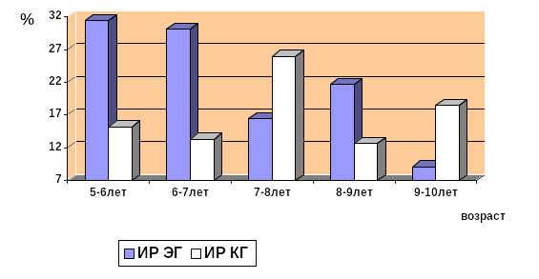
ИР ЖМ
31%
9%
Рис. 7. Интенсивность прироста жировой массы у лиц экспериментальной группы девочек банального варианта развития (ВР «В»)

В контрольной группе прирост ЖМ оставался постоянным, в экспериментальной – он снизился в три раза. Мы добились снижения интенсивности роста жировой массы при возрастном увеличении массы тела. Направленные педагогические занятия с использованием игрового метода привели к положительной динамике в оценке степени ожирения. Корреляционный анализ подтвердил этот вывод.
Изучение выраженности мышечной массы у девочек с ожирением и динамики абсолютной и относительной силы основных мышечных групп показали, что относительная сила у девочек с ожирением ниже нормы. Однако девочки из этой же группы, но с выраженной мышечной массой более 0,560 усл. ед. по внутригрупповой градации стоят ближе к возрастной норме и быстрее усваивают и выполняют движение после рассказа (вербальный тип усвоения движений), чем после показа движения, без рассказа (рис 8).

Выше средней

Средняя М ± σ

Ниже средней
1 – разгибатели туловища; 2 – сгибатели бедра; 3 – сгибатели предплечья
Рис. 8. Изменение относительной силы у девочек контрольной и экспериментальной групп

Установлено, что недостаточная относительная сила мышц приводит к низким показателям активной подвижности в суставах, но не сказывается на пассивной подвижности, на которую не влияет величина ожирения, часто связанная с дисплазией соединительной ткани. Акцентировать внимание на упражнениях, развивающих подвижность и гибкость у девочек с ожирением не целесообразно. Следует обращать внимание на увеличение абсолютной силы мышц, которая приводит к увеличению подвижности в суставах.
Девочки с ожирением в 63% случаев имеют признаки уплощения стопы (рис.9). Особенно отчетливо это проявляется в увеличении распластывания поперечного свода стопы. В 90% наблюдений это результат слабости мышечного аппарата голени и стопы (P<0,01). Применение специальных упражнений с использованием различных видов ходьбы при согнутой, разогнутой, пронированной и супинированной стопе, а также при изменении угла между голенью и стопой.

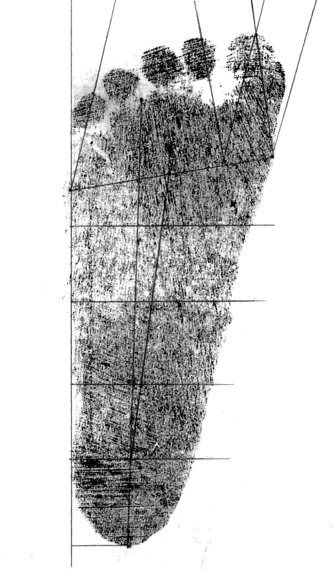
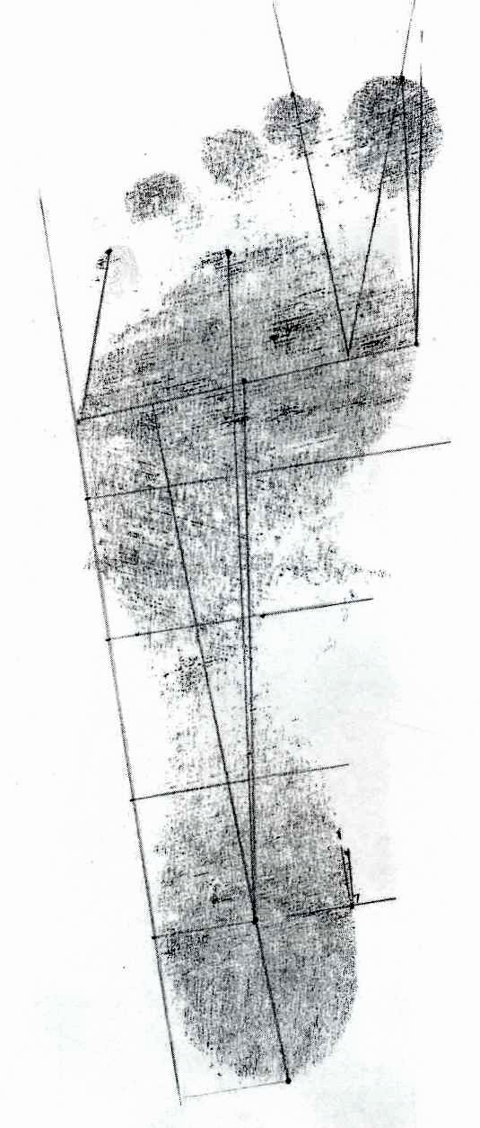
А
Д
Z
В
U
V
W
C
E
F
N
P
G
R
Q
O
K
N
P
O
Q
R
B
A
M
Z
K
G
C
Д
U
V
W
E
F
А
Б

Рис. 9. Плантограмма девочек 6 лет с нормальной (А) и избыточной (Б) массой тела

Ощутимые результаты в изменениях плантограмм выявляются только к концу второго года эксперимента. Установлено, что показатели кистевой динамометрии, приводимые во множестве работ как показатель общего развития силы ребенка не коррелируют с силой мышц, действующих на другие суставы.

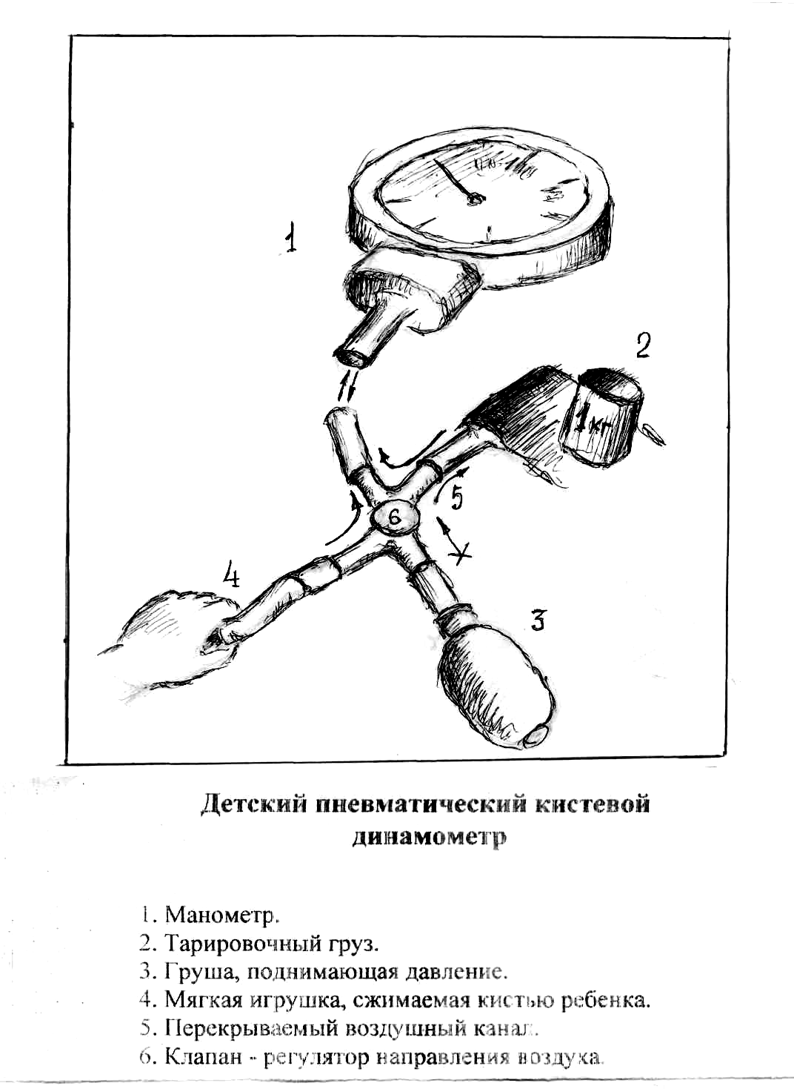
Рис. 10. Пневматический кистевой динамометр для измерения силы у детей первого детства
1 – манометр; 2 – тарировочный груз; 3 – груша, поднимающая давление; 4 – мягкая игрушка, сжимаемая кистью ребенка; 5 – перекрываемый воздушный канал; 6 – клапан – регулятор направления воздуха

Стандартные кистевые динамометры не пригодны для измерения силы у детей детсадовского возраста, поэтому мы разработали свой вариант кистевого пневматического динамометра (рац. предл. № 72 от «3» 2003г.) (рис. 10).
В таблице 6 приведены показатели изменения абсолютной силы мышц у девочек с ожирением. Предложенный нами метод показал, что за время эксперимента произошло увеличение силы мышц, особенно сгибателей стопы и разгибателей тазобедренного сустава. Минимальный прирост отмечается у сгибателей локтевого сустава.
Таблица 6
Показатели абсолютной силы мышц у девочек с ожирением (кг)

Сила мышц всех изученных суставов | 5 лет,  кг  (В) | 10 лет,  кг  (А) | Δ  кг | ИР  %
Кистевая динамометрия | Пр. 6,02  Лев. 5,22 | 14,82  13,68 | 8,8  8,46 | 84,4  89,5
Разгибатели локтевого сустава | 5,4 | 13,6 | 8,2 | 86,3
Сгибатели локтевого сустава | 7,6 | 11,3 | 3,7 | 39,2
Разгибатели плечевого сустава | 1,5 | 7,8 | 6,3 | 77,4
Сгибатели плечевого сустава | 2,8 | 6,6 | 3,8 | 80,8
Разгибатели стопы | 4,3 | 11,9 | 7,6 | 93,8
Сгибатели стопы | 18,6 | 56,4 | 37,8 | 100,8
Разгибатели тазобедренного сустава | 15,9 | 60,4 | 44,5 | 116,6
Сгибатели тазобедренного сустава | 18,7 | 44,5 | 25,8 | 81,6
Сгибатели туловища | 16,6 | 28,0 | 11,4 | 51,1
Разгибатели туловища | 34,5 | 55,7 | 21,2 | 71,6

С целью выяснения предложенного метода занятий по скоростным показателям было проведено педагогическое тестирование. Для определения скоростно-силовых возможностей было проведено тестирование в прыжковых упражнениях (с махом руками, руки за спину) и метание набивного мяча на дальность. Статическая выносливость определялась при помощи теста «вис лежа».
Под влиянием предложенного метода занятий произошло снижение различий между девочками контрольной и экспериментальной группы. Установлено, что только обучение правильной технике прыжков привело к достоверному улучшению показателей в тестовых упражнениях.
Систематические занятия с использованием игр, подобранных для развития определенных физических качеств в зависимости от их выраженности, привели к достоверному улучшению относительной силы мышц, выносливости, координации движений в результатах тестовых упражнений. В таблице 7 приведены игры, которые использовались при физической подготовке детей (на примере быстроты). Дети с ожирением под влиянием игр улучшили показатели в беге. Их «достижения» привели к повышению интереса и желанию заниматься в группах физической подготовки во внеурочное время. Родители отметили повышение активности ребенка, желание помогать в домашних делах.
Таблица 7
Игры, рекомендуемые для развития различных физических качеств
Развитие быстроты движений
Название игры | Положение игрока | Мышцы спины | Мышцы брюшного пресса | Мышцы верхней конечности | Мышцы нижней конечности
«Салки» | Свободное положение и перемещение
«Кто быстрее и дальше» | Старт, метания, бег
«Городок за городком» | Движение на одной ноге и смена ног
«Мяч в воздухе» | Свободная стойка, бросок, бег
«Гуси и волк» | Свободное положение
«Бег раков» | Спиной по направлению бега

Положительно проявил себя метод тестографии. Его использование – начальная картина динамики физических возможностей ребенка и результата систематических занятий в группах с дополнительным здоровьеформирующим методом.

Заключение

Девочек с избыточной массой целесообразно рассматривать как самостоятельную группу, требующую специального педагогического подхода, для снижения степени ожирения.
Предложенная методика дополнительных занятий и двигательный режим 5 часов в неделю в комбинации с игровым методом приводит к снижению интенсивности прироста жировой массы в течение двух лет систематических занятий. Разработанная комплексная программа для работы с детьми с избыточной массой тела позволяет:
- повышать двигательную активность детей в течение дня;
- увеличить относительную силу в звеньях тела в зависимости от распределения жировой массы;
- добиться снижения интенсивности прироста жировой массы у детей и постепенно перевести их на общий двигательный режим.
В работе обоснованы приоритетные направления в эффективном применении подвижных игр, тренировок на выносливость и подвижность в суставах для снижения жирового компонента.
В заключении следует отметить, что дети с ожирением в школах должны иметь специальные программы проведения занятий по физической подготовке, направленные на совершенствование двигательных качеств.
Выводы разрешите не зачитывать, т.к. они фактически были изложены в докладе и проиллюстрированы на рисунках и в таблицах.
Работа докладывалась и получила одобрение на отчетных конференциях молодых ученых СГАФКСТ в 2003 -2006 гг., на конференциях в Коломне, Ижевске, опубликована в международных сборниках и трудах Краснодарского, Свердловского, Смоленского ВУЗов, в ноябре 2006 г прошла апробацию. По теме опубликовано более 15 научных работ.

Литература

- Яйленко А.А. Критерии уровня здоровья детей различных морфофенотипов [Текст] / А.А. Яйленко // Дети, спорт, здоровье: Межрегиональный сб. науч. трудов. – Смоленск: СГАФКСТ, 2005. – С. 122-125.
- Зернова Н.И.. Влияние соматотипа на адаптацию и развитие детей первого детства [Текст] / Н.И.Зернова // Интегративная антропология – медицине и спорту: Межрегион. Сб. науч.трудов. – Смоленск, 2004. – 127-130.
- Дорохов Р.Н. Ориентиры формирования физических качеств у детей и подростков [Текст] / Р.Н. Дорохов // Новые методы исследования в физической культуре и детско-юношеском спорте. – Смоленск, 1999. – С. 69-74.
- Садчикова Л.И. Соматические и педагогические компоненты оздоровительной физической культуры с детьми младшего школьного возраста: Дис. … канд.пед.наук. [Текст] / Любовь Ивановна Садчикова. – Смоленск, 2003.
- Клиорин А.И. Типы конституции у детей [Текст] / А.И. Клиорин // Биологические проблемы учения о конституции человека. – Л.: Наука, 1979. – С. 121-168.
- Васин Ю.Г. Физические упражнения – основа профилактики ожирения у детей [Текст] / Ю.Г.Васин. – Киев: Здоровья, 1989. – 99 с.
- Бальсевич В.К. Перспективы развития общей теории и технологии спортивной подготовки и физического воспитания [Текст] / В.К.Бальсевич // Теория и практика физической культуры. – 1999. – №4. – С. 21-40.
- Лубышева Л.И. Концепция физкультурного воспитания: методология развития и технология реализации [Текст] / Л.И.Лубышева // Физическая культура: воспитание, образование, тренировка. – 1996. – №1. – С. 11-17.
- Лях В.И. Двигательные способности школьников: основы теории и методики развития [Текст] / В.И. Лях. – М.: ТерраСпорт, 2000. – 192 с.

USE OF MOBILE GAMES AND CORRECTIONAL EXERCISES IN IMPROVING FROM A HEALTH POINT OF VIEW OF CHILDREN WITH OBESITY

Bubnenkova O. M.

There are not enough investigations, connected with education and improving from a health point of view of children with obesity. It has been established that groups for improving from a health point of view should be formed according with indices of body mass, Ketle I index, biological development variant, results of stage pedagogical test. The complex programmes on the basis of mobile games has been worked out. This programme allows: to make more active mobile activity of children; to increase the comparative strength in taking into account the distribution of fatty mass along the body to reduce the intensity of fatty mass increase.
Key words: obesity, somatic type, mobile activity.

Кафедра анатомии и биомеханики
Смоленская государственная академия физической культуры,
спорта и туризма
Depatment of anatomy and biomechanic
Smolensk State Academy of Physical Culture, Sport and Tourism
Поступила в редакцию 10.09.2008.

